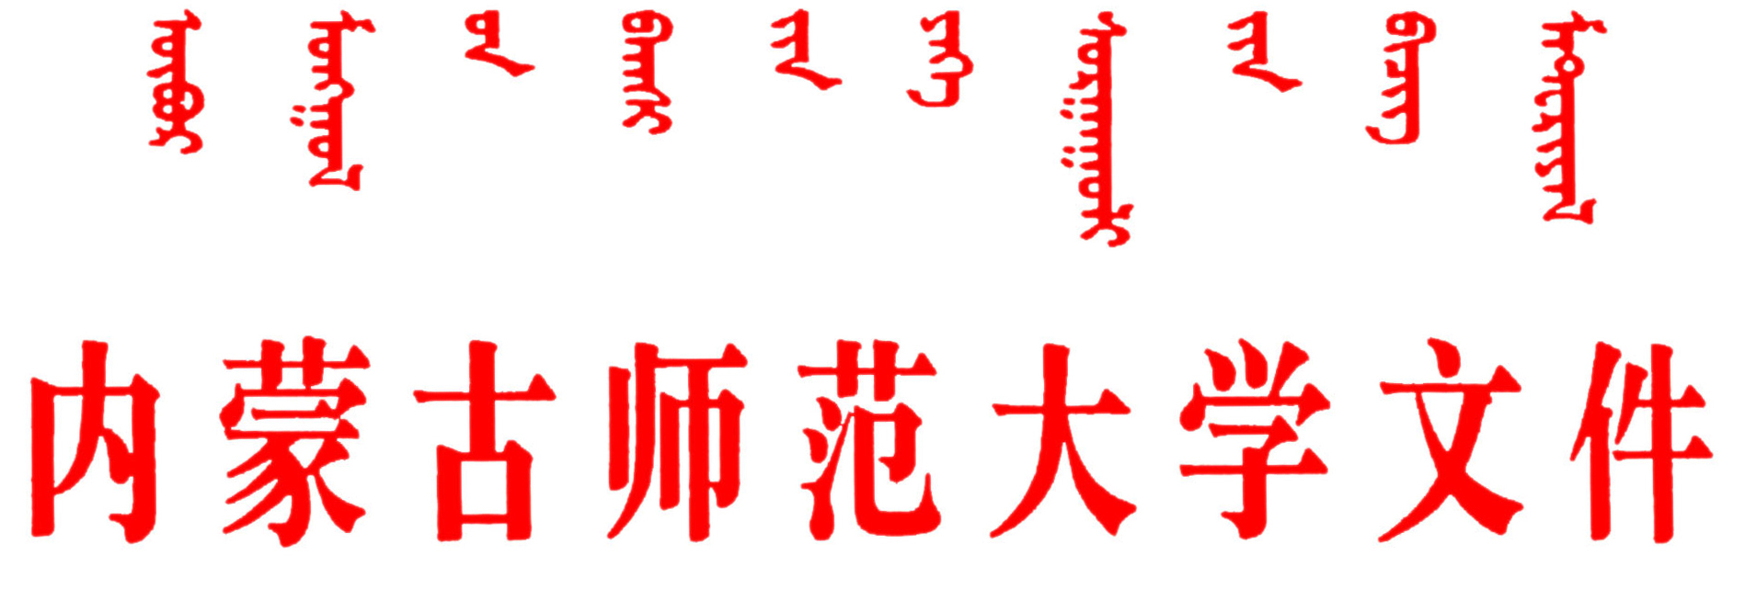
校发[2010]13号
内蒙古师范大学
关于建立本科教学质量保障体系的实施意见（试行）
教学质量是高等学校的生命线，人才培养是高等学校的根本任务。为了培养高素质的人才，进一步贯彻落实教育部《关于进一步深化本科教学改革全面提高教学质量的若干意见》（教高[2007]2号）精神，不断深化我校本科教学改革工作，全面提高教育教学质量和人才培养质量，建立符合我校实际的本科教学质量保障体系，实现学校教育事业的可持续发展，特制定本意见。
一、建立教学质量保障体系的意义
教学质量保障体系分为内部和外部质量保障体系。随着高等教育的发展，人们越来越注重内、外部质量保障体系的结合，强调发挥内部质量保障体系的功效。构建教学质量体系、重建教学质量保障制度是学校办学发展的必然要求，对提高教学质量具有十分重要的意义。

二、教学质量保障体系的组成
学校的教学质量保障围绕全面提高人才培养质量为目标，形成质量监控体系，由五个子系统组成：
（一）学校领导决策与部署子系统
主要任务是明确工作目标，统筹工作安排，发布工作指令，根据指令执行情况的反馈信息适时提出政策调整，形成新的决策并进行及时部署。基础工作由相关职能部门或组织有关专家拟定方案，提交政策研究部门（主要由学校教学委员会和学院教学委员会组成）进行审议。重大事项由校党委会或校长办公会决定，由分管校长及相关部门实施。
具体内容包括：招生、制定人才培养方案、教学过程、教学基本建设的质量保障等。
（二）部门组织与协调子系统
主要任务是为本科教学质量的保障提供管理与服务，组织落实“学校领导决策与部署子系统”下达的各项任务，协调执行过程中出现的问题，统计分析执行结果，总结汇报并提出改进工作的措施，及时将情况向“学校领导决策与部署子系统”汇报。具体工作由学校各职能部门实施，同时对“学校领导决策与部署子系统”和“学院教学活动子系统”负责。
具体内容包括：
1．教学条件建设：教学经费、师资队伍、实验室及教学设备、教学用房、图书资料等；
2．制度的制定与落实；
3．组织管理与服务
（三）学院教学活动子系统
主要任务是组织各种教学活动，总结分析本单位的教学运行情况，并及时将工作情况按照规定程序报告有关职能部门，具体工作由各教学单位实施。根据学科专业特点，学院制定并执行本学院内部教学方面的规章制度，学院各级教学管理人员要分工合作，各负其责。
具体内容包括：
1．专业与课程建设工作；
2．师资队伍建设工作；
3．教学管理工作；
4．教学改革工作
（四）教师教学和学生学习过程质量子系统
1．教师教学过程质量
（1）课堂教学质量：上课情况；教学大纲、教学日历、教案等教学文件；教学方法、手段；辅导、答疑、作业批改；试卷评阅及分析；网络教学等。
（2）实践教学质量：实验教学包括实验教学文件、实验内容、实验教学方法和实验报告批改情况等；实习教学包括实习教学文件、实习指导情况和实习报告批改情况等；论文指导包括学年论文、毕业论文（设计）等教学文件和选题、指导、评阅、答辩情况、毕业论文（设计）成果等。
（3）课程建设质量：课程建设和课程教学管理等。
（4）成绩管理工作：教师对所授课程的学生成绩的管理工作等。
2．学生学习过程质量
（1）第一课堂学习质量：上课出勤、听课情况、作业、考试纪律与成绩；实验情况及成绩；实习情况及成绩；学年论文、毕业论文（设计）成绩；专业实践能力等。
（2）第二课堂学习质量：英语四、六级考试成绩；计算机等级考试成绩；科技创新及其获奖情况；社会实践和社团活动情况等。
（五）学校评建办公室信息采集处理与反馈子系统
1．信息采集与处理
主要任务是收集、处理教学质量保障信息，具体工作由学校评建办公室组织实施。
信息收集主要途径包括：学期初教学秩序检查；随机教学检查与期中教学检查；领导听课；教学督导；学生评教（日常教学信息反映、课堂教学质量学生评教、学生座谈）；同行、专家评教；考场巡视；大学生教学信息员反馈等。
2．诊断与反馈
主要任务是根据采集的信息，对照教学环节的质量标准，评估教学质量与水平，调查研究存在的问题，反馈教学质量监控信息。教学质量信息实行三方面反馈：
（1）通过专项请示报告、各种检查总结和《教学动态》等方式向校领导反馈，目的在于使校领导及时了解教学运行状态、改革经验、存在的问题以及拟采取的措施等。
（2）通过各种检查总结、《教学动态》和《教学质量保障信息处理登记表》（见附件）批办等方式向有关职能部门反馈信息，目的在于通报情况、肯定成绩、指出问题、促进工作改进。
（3）通过各种检查总结、《教学动态》、《教学质量保障信息处理登记表》批办和教学院长例会等方式向教学单位反馈，目的在于通报情况、肯定成绩、指出问题、改进工作。对于一些较易解决的问题，可简化程序进行反馈。
三、建立教学质量保障体系的要求
1．建立教学质量保障体系的目标是全面提高人才培养质量。开展教学质量保障工作必须符合教育教学规律，应正确处理好教育教学内部各种关系和与其他方面的关系。
2．教学质量保障体系要体现学校、各部门、各学院、师生、评建办公室等的层次性。学校的任务是决策与部署；各部门的任务是组织、协调和保障；各学院的任务是贯彻与落实；评建办公室的工作重点是教学质量的跟踪调查与研究工作。
3．实施教学质量保障的主要单位是学院，各学院承担着构建教学质量保障体系的任务。提高人才培养质量，需要做大量扎实有效的建设工作，要持之以恒地提高教师职业能力，切实可行的调动学生的学习积极性，不断加强师德建设、教学团队建设、学科专业建设、课程建设、教材建设、实践基地建设、学风建设和教学方法、手段改革等。
附件：教学质量保障信息处理登记表

二〇一〇年六月九日

主题词：学校 教学工作 质量 意见
抄 送：学校领导
内蒙古师范大学校长办公室 2010年6月10日印
（共印90份）
附件：
教学质量保障信息处理登记表
编号：
信息来源 |  | 报告人联系方式
报告内容 | 报告人签字：  年 月 日
评建办公室  意见 | 负责人签字：  年 月 日
分管校领导  批示 | 负责人签字：  年 月 日
相关部门  处理结果 | 负责人签字：  年 月 日
备注
注：信息来源指教学检查、教学督导、专家评教、学生评教、教师评学、信息员反映、网络信箱等，请各相关部门及时给评建办公室反馈处理结果。

